27.11.2020.
Практическое занятие по теме: Выбор дизайна, анимация, эффекты, звуковое сопровождение.
Программы разработки презентаций позволяют «оживить» демонстрацию презентации с помощью мультимедийных эффектов.
Анимация. Широко используется такой мультимедийный эффект, как анимация, то есть создание иллюзии движения объектов на экране монитора. Компьютерная анимация использует быструю смену кадров (как это делается в кино), которую глаз человека воспринимает как непрерывное движение. Чем большее количество кадров сменяется за одну секунду (в кино в секунду сменяется 24 кадра), тем более полная иллюзия движения возникает у человека.
Например, в презентацию можно вставить компьютерную анимацию, показывающую движение Земли по орбите. Для этого необходимо создать последовательность кадров, на которых нарисованы положения Земли на орбите, а затем осуществить их быстрый последовательный вывод на экран монитора (рис. 1).

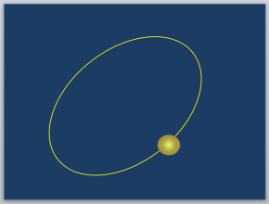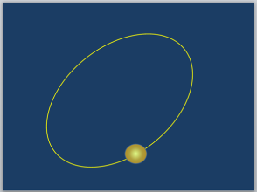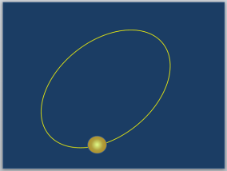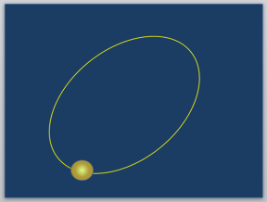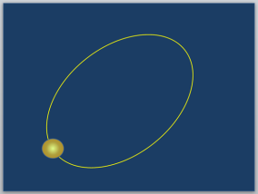
кадр 1 кадр 2 кадр 3 кадр 4 кадр 5

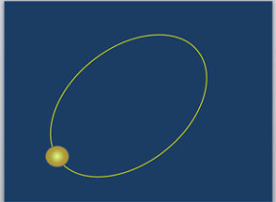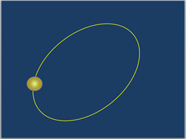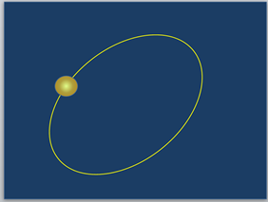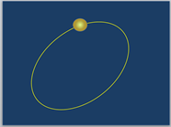
Кадр 6 кадр 7 кадр 8 кадр 8 кадр 9

Рис. 1 Последовательность кадров для создания анимации
Звук. Другим мультимедийным эффектом является воспроизведение звуковых записей. Одни записи позволяют в процессе демонстрации периодически привлекать внимание слушателей к важной информации; например, в определенный момент демонстрации могут зазвучать колокольчики. Другие записи делают просмотр презентации более комфортным: например, в процессе демонстрации презентации может звучать приятная музыка.
Анимация и звук в процессе смены слайдов. Анимационные эффекты и воспроизведение звука при демонстрации презентации могут быть использованы в процессе смены слайдов. Программы разработки презентаций позволяют выбрать один из типов анимационных эффектов, который будет реализовываться в процессе перехода слайда (рис. 2).
Возьмем два слайда – с кошкой и мышкой - и посмотрим, как будет осуществляться переход.
Например, при использовании эффекта Часы следующий слайд будет появляться постепенно, как бы следуя за часовой стрелкой.

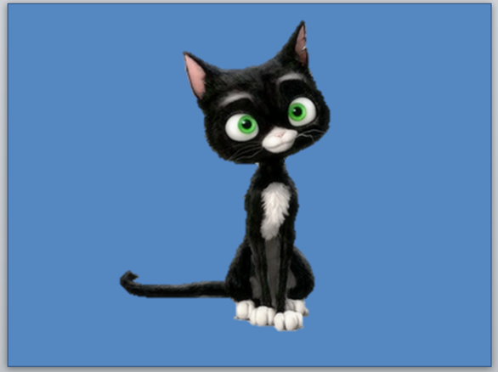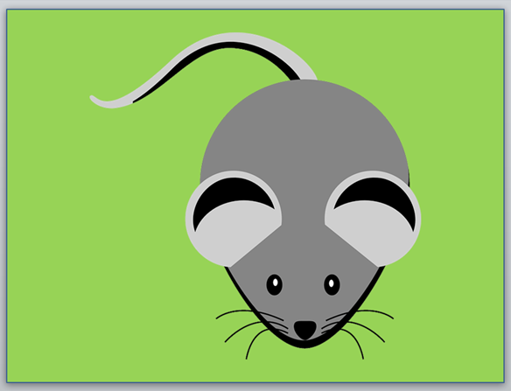
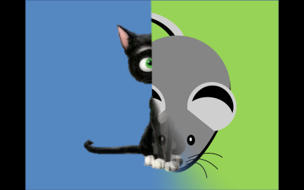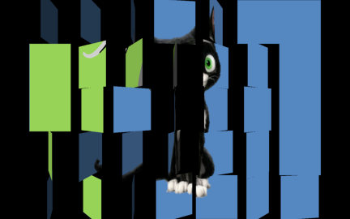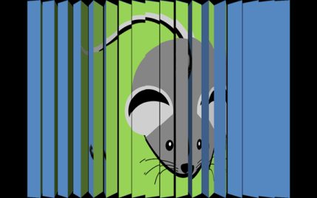
Часы шашки Жалюзи

Рис. 2. Примеры некоторых типов анимационных эффектов при смене слайдов
В процессе разработки презентации можно выбрать звук, которым будет сопровождаться переход слайда. Программы разработки презентаций предлагают довольно широкий набор звуков (аплодисменты, колокольчики).
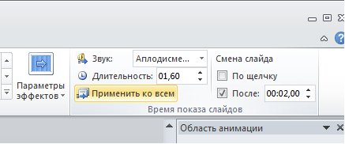
звук пишущей машинки и прочие), однако, можно подобрать и другой звук, найдя соответствующий звуковой файл на локальном компьютере или в Интернете. Можно также записать любой звук с использованием звукового редактора.
Установить анимационные и звуковые эффекты, которые должны реализовываться при смене слайдов, можно с помощью диалоговой панели Смена слайдов (рис. 3).
Рис. 3.Панель Смена слайдов
В списке анимационных эффектов можно выбрать тип эффекта, а в списке Скорость: - быстроту смены слайдов.
В списке Звук: можно выбрать звуковой эффект, реализующийся при смене слайдов.
Можно определить также событие, по которому происходит смена слайдов: по щелчку или автоматически после заданного интервала времени.
Выбранные настройки можно применить как к одному текущему слайду, так и сразу ко всем слайдам презентации.
Анимация и звук в процессе появления объектов на слайде. Любой объект, размещенный на слайде, можно заставить возникнуть на экране необычно: постепенно проявиться, вылететь сбоку, развернуться до заданного размера, уменьшиться, вспыхнуть, вращаться и так далее.
Появление объекта на слайде может сопровождаться различными звуками. Звук можно выбрать из набора, имеющегося в программе разработки презентаций (барабан, буря оваций, звук кассы и другие), можно найти подходящий звуковой файл или записать звук самостоятельно.
При размещении на слайде длинного текста рекомендуется использовать мультимедийные эффекты. Текст, как и любой другой объект, может появиться на слайде с использованием анимационных эффектов и звукового сопровождения. Кроме того, текст может появляться целиком, по словам или даже по отдельным буквам.
Домашнее задание.
- Самостоятельно изучить лекцию.
- Практическая работа: «Создание мультимедийных эффектов при появлении объектов на слайдах».

Высылать домашнее задание WhatsApp – Viber +79539754303

Электронная почта Shameij@mail.ru

